

**会期：2024年1月24日（水）～26日（金）　　会場：東京ビッグサイト**

西条市技術展示会出展事業

**西条ブース出展企業を募集します**

　えひめ東予産業創造センターでは、西条市から受託し、西条市内企業の製品や技術のＰＲを支援するため『ネプコンジャパン』に『西条ブース』を出展します。愛媛県ゾーン〔全体６ブース（愛媛県・新居浜・西条）〕として一体感のあるブース設営・デザインを行い愛媛のものづくりを広く発信します。この機会に全国に向けて自社の製品技術をＰＲしたい意欲ある出展企業を募集します。

* 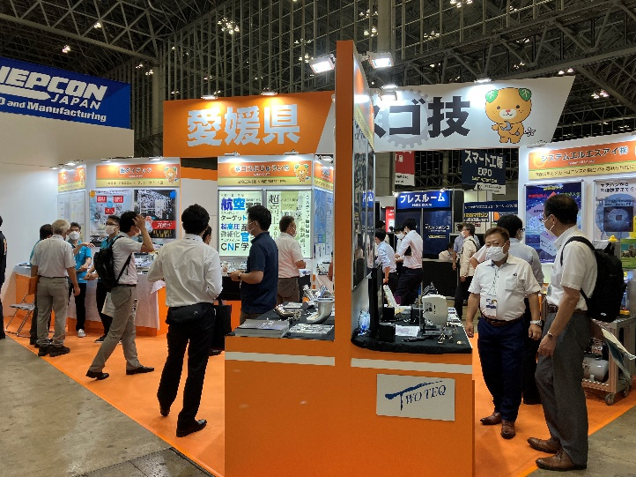**対象企業**：展示会テーマにマッチした西条市内の

ものづくり企業

* **対象製品**：加工技術、微細精密加工、機構部品、

ｴﾚｸﾄﾛﾆｸｽ関連等ものづくり全般

* **応募方法**：<http://www.ticc-ehime.or.jp/>

　エントリーシートをダウンロードし

メールでお申込みください。

tech2@ticc-ehime.or.jp

* **出展費用**：１０万円（税込）
* **募集締切**：令和５年９月２９日（金）必着
* **選考方法**：内部審査による書類選考により１社を選考します。

　出展のメリット

①市の負担により本来８０万円程度かかる出展料、ブースデザイン費が１０万円で済みます。

②地方自治体でまとまった出展規模と視覚効果的なブースデザインにより、来場者の注目度ＵＰ！

集客の相乗効果あり！会場内でのブース位置も優遇！

③コーディネーターによる出展アドバイスや出展後のフォローアップ支援が受けられます。

④販路開拓の他、他社技術や市場動向などの情報収集としても効果的です。

申込・問合せ先

　　　公益財団法人えひめ東予産業創造センター　　担当：池内

〒792-0060　新居浜市大生院2151-10　　TEL：0897-66-1111　 E-mail：[tech2@ticc-ehime.or.jp](mailto:tech2@ticc-ehime.or.jp)

ネプコンジャパン(西条ブース)出展エントリーシート

申込先　tech2@ticc-ehime.or.jp（データで送付）

↓↓↓確認チェックを入れてください↓↓↓

☐出展料１０万円（小間料、装飾代、登録料として）

の他、展示品輸送費、旅費、自社ブースの展示に係る費用等は各社負担になります。

☐会期中（前日準備含む）自社ブースにて対応するスタッフを１名以上付けてください。

☐出展前打合せ、出展後のフォローの実施、および半期毎の成果報告への対応が必要です。

|  |  |  |  |  |  |  |
| --- | --- | --- | --- | --- | --- | --- |
| 会社名（和文） | | | | 会社名（英文） | | |
|  | | | |  | | |
| 代表連絡先（サイト登録用） | | | | 担当者連絡先（連絡・郵送用）　※代表と異なる場合 | | |
| 住所　〒  TEL | | | | 住所　〒  TEL | | |
| 担当者名　/　所属　/　役職 | | | | | | Ｅ-ｍａｉｌ |
|  | | | | | |  |
| ＨＰ | | | | | 海外拠点 | |
|  | | | | | あり（　　　　　　　　　　　　　）  なし | |
| キャッチコピー（２０文字程度、抽象的な表現はNG） | | | | | | |
|  | | | | | | |
| 出展製品・技術（セールスポイント、特徴　等） | | | | | | |
|  | | | | | | |
| ・オリジナリティ（新規性・独自性） | | | | | | |
| ・当該展示会とマッチしている理由 | | | | | | |
| 出展目的  （狙い） |  | | | | | |
| 目標商談数 | | 必要電力数（Ｗ） | 展示物サイズ・総重量 | | | |
|  | |  |  | | | |

※この申込で得られた個人情報および企業情報は本件に関する目的でのみ使用します。